Современная политическая карта мира

Содержание главы:

1. Количество и группировка стран мира

2. Типология стран мира

3. Вооруженные конфликты в современном мире

4. Государственный строй: формы правления

5. Государственный строй: административно-территориальное деление

6. Политическая география

7. Геополитика прежде и теперь

8. Электоральная география

9. Политико-географическое (геополитическое) положение

1. Количество и группировка стран мира

Выдающийся отечественный географ Н. Н. Баранский в одной из своих работ писал о том, что страна во всем ее своеобразии – природном, хозяйственном, культурном, политическом – является основным объектом изучения в географии, поэтому вопрос о количестве и группировке (классификации) стран представляет очень большой интерес.
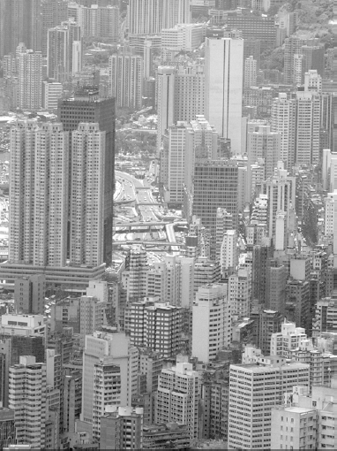
В течение XX в. общее количество стран в мире постоянно возрастало. Это было вызвано в первую очередь переделом мира после Первой и Второй мировых войн. В начале 90-х гг., вслед за распадом СССР, СФРЮ, Чехословакии их стало еще на 20 больше. По состоянию на 2008 г. разные источники оценивают общее количество стран и территорий в 225–230.
Одновременно в XX в. постоянно увеличивалось число независимых суверенных государств (табл. 1) и соответственно уменьшалось количество стран, находящихся на разных стадиях политической зависимости и, следовательно, не имеющих полного самоуправления.
Таблица 1 наглядно отражает не только послевоенные переделы мира, но и крушение колониальной системы империализма. Оно привело к тому, что после 1945 г. политической независимости добились 102 страны Азии, Африки, Америки, Океании и даже Европы (Мальта). А количество несамоуправляющихся территорий (колоний, протекторатов, так называемых заморских департаментов и др.) уменьшилось со 130 в 1900 г. до 16 в 2005 г. В большинстве своем ныне это небольшие островные владения в Карибском море и Океании.
Таблица 1
КОЛИЧЕСТВО СУВЕРЕННЫХ ГОСУДАРСТВ^{[1]}
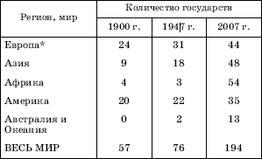
Важным ориентиром при определении числа суверенных государств может служить членство стран в Организации Объединенных Наций (табл. 2).
Таблица 2
КОЛИЧЕСТВО СТРАН – ЧЛЕНОВ ООН
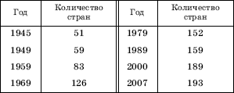
Рост числа стран – членов ООН в 1950–1989 гг. происходил в основном благодаря вступлению в эту организацию государств, освободившихся от колониальной зависимости. Их так и принято называть освободившимися странами. В 1990–2007 гг. в состав ООН вошло еще несколько освободившихся стран (Намибия, Эритрея и др.), но основной прирост был связан уже с приемом в нее постсоциалистических государств, образовавшихся на месте бывших СССР, СФРЮ, Чехословакии. Ныне в состав ООН входят все страны СНГ, шесть республик бывш. Югославии, Чехия и Словакия. В 2002 г., после специального референдума, в ООН вступила Швейцария, до этого считавшая, что ее политика постоянного нейтралитета мешает этому. Так что ныне из суверенных государств вне ООН остается один Ватикан, имеющий статус наблюдателя.
При таком большом и к тому же все увеличивающемся количестве стран возникает насущная необходимость в их группировке, которая обычно проводится по нескольким различным признакам, критериям.
Таблица 3
ДЕСЯТЬ СТРАН МИРА, САМЫХ БОЛЬШИХ ПО ТЕРРИТОРИИ
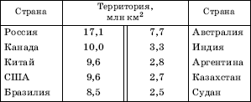
По размерам территории страны мира принято подразделять на очень большие, большие, средние, небольшие и совсем маленькие. В первую десятку самых больших стран мира, или стран-гигантов, входят государства, перечисленные в таблице 3. Вместе они занимают 55 % всей обитаемой суши.
Понятия «большая», «средняя», «небольшая» страна различны для разных регионов мира. Например, самая большая страна зарубежной Европы – Франция – по меркам Азии, Африки или Америки оказывается сравнительно небольшой. А вот понятие «совсем маленькая страна» (или микрогосударство) для разных регионов мира примерно одинаково. Чаще всего его применяют по отношению к карликовым странам зарубежной Европы – Андорре, Лихтенштейну, Сан-Марино и др. Но фактически к числу микрогосударств относятся и многие островные страны Африки, Америки и Океании. Например, Сейшельские Острова в Африке, Барбадос, Гренада, Антигуа и Барбуда, Сент-Винсент и Гренадины в Центральной Америке имеют площадь 350–450 км² (это менее 1/2 площади Москвы), а островные государства Тувалу и Науру в Океании занимают всего по 20–25 км². И уж совсем мини-государством можно назвать Ватикан, занимающий площадь 44 га.
Подобный подход правомерно сохранить и при группировке стран по численности населения. В этом случае также резко выделяется первая десятка стран (табл. 4), которые вместе концентрируют примерно 3/5 всех жителей Земли.
Население от 50 до 100 млн человек имеют всего 13 стран: Германия, Франция, Великобритания, Италия и Украина в Европе, Вьетнам, Филиппины, Таиланд, Иран и Турция в Азии, Египет и Эфиопия в Африке и Мексика^{[2]} в Латинской Америке. В 53 странах численность населения колеблется от 10 до 50 млн человек. Еще больше в мире стран с населением от 1 до 10 млн (60), а более чем в 40 странах население не достигает и 1 млн человек.
Таблица 4
ДЕСЯТЬ СТРАН МИРА, САМЫХ БОЛЬШИХ ПО ЧИСЛЕННОСТИ НАСЕЛЕНИЯ
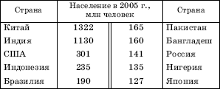
Что же касается самых маленьких по численности жителей государств, то на политической карте мира их нужно искать там же, где находятся самые небольшие по размерам территории страны. В Центральной Америке это, например, Барбадос и Белиз с населением в 200–300 тыс. человек, Гренада, Доминика, Сент-Винсент и Гренадины, имеющие примерно по 100 тыс. жителей. В Африке к этому же разряду стран относятся островные государства Сан-Томе и Принсипи и Сейшельские Острова, в Азии – Бруней, в Океании – островные государства Тувалу, Науру, где живет всего 10–12 тыс. чел. Впрочем, последнее место по численности жителей занимает Ватикан, постоянное население которого не превышает 1000 человек.
По особенностям географического положения страны мира чаще всего подразделяют на имеющие и не имеющие выхода к Мировому океану. Среди приморских стран, в свою очередь, можно выделить островные (например, Ирландия и Исландия в Европе, Шри-Ланка в Азии, Мадагаскар в Африке, Куба в Америке, Новая Зеландия в Океании). Разновидность островных стран – это страны-архипелаги. Так, Индонезия располагается на 13 тыс. островах, Филиппины занимают 7000, а Япония – почти 4000 островов. Неудивительно, что страны-архипелаги входят в первую десятку государств по протяженности береговой линии (табл. 5). Да и Канада занимает по этому показателю внеконкурентное первое место благодаря Канадскому Арктическому архипелагу.
Таблица 5
ДЕСЯТЬ ПЕРВЫХ СТРАН МИРА ПО ПРОТЯЖЕННОСТИ БЕРЕГОВОЙ ЛИНИИ^{[3]}
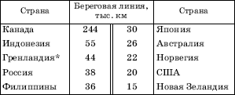
Не имеют выхода к Мировому океану 43 страны. Среди них 9 стран СНГ, 12 – зарубежной Европы, 5 – Азии, 15 – Африки и 2 страны Латинской Америки (табл. 6).
Как правило, отсутствие прямого выхода к Мировому океану относится к неблагоприятным чертам географического положения страны.
Таблица 6
СТРАНЫ МИРА, НЕ ИМЕЮЩИЕ ВЫХОДА К ОТКРЫТОМУ МОРЮ^{[4]}
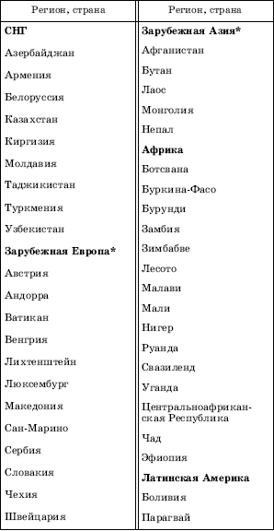

2. Типология стран мира
Типология стран мира – одна из наиболее сложных методологических проблем. Решением ее занимаются экономико-географы, экономисты, политологи, социологи и представители других наук. В отличие от группировки (классификации) стран, за основу их типологии принимаются не количественные, а качественные признаки (критерии), позволяющие отнести каждую из них к тому или иному типу социально-экономического и политического развития. Видный представитель экономико-географической школы МГУ им. М. В. Ломоносова, член-корреспондент РАН В. В. Вольский под типом страны понимал объективно сложившийся относительно устойчивый комплекс присущих ей условий и особенностей развития, характеризующий ее роль и место в мировом сообществе на данном этапе всемирной истории. Иными словами, в этом случае речь идет о тех главных типологических чертах стран, которые сближают их с одними и, напротив, отличают от других стран.
В известном смысле типология стран представляет собой историческую категорию. В самом деле, до начала 90-х гг. XX в. все страны мира было принято подразделять на три основных типа: социалистические, капиталистические и развивающиеся. В 90-х гг. XX в., после распада мировой социалистической системы, сложилась другая, уже не столь политизированная типология с подразделением стран на: 1) экономически высоко развитые; 2) развивающиеся; 3) страны с переходной экономикой,^{[5]} но наряду с этим теперь по-прежнему широко распространена двучленная типология стран, подразделяющая их на: 1) экономическиразвитые и 2) развивающиеся. При этом в качестве обобщающего, синтетического показателя обычно применяется показатель валового внутреннего продукта (ВВП) из расчета на душу населения.
Таблица 7
СТРАНЫ МИРА С САМЫМИ ВЫСОКИМИ И САМЫМИ НИЗКИМИ ПОКАЗАТЕЛЯМИ ВВП ИЗ РАСЧЕТА НА ДУШУ НАСЕЛЕНИЯ (2006 г.)
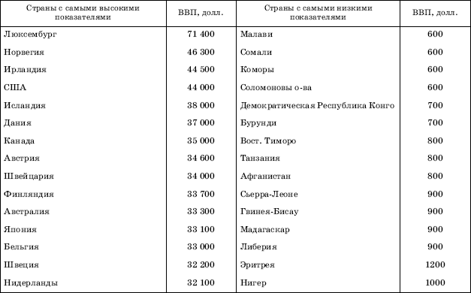
Этот очень важный показатель не только используется для подразделения стран на указанные два типа, но и дает яркое представление об огромном разрыве между наиболее и наименее развитыми странами мира (табл. 7). В этой таблице ВВП рассчитан не по официальному курсу валют, а как теперь было принято: по их покупательной способности (ППС).
Более удобная тистологическая классификация предложена банком; она исходит из подразделения стран на три основные группы. Во-первых, это страны с низким доходом, к которым Всемирный банк относит 42 страны Африки, 15 стран зарубежной Азии, 3 страны Латинской Америки, 1 страну Океании и 6 стран СНГ (Армению, Азербайджан, Киргизию, Молдавию, Таджикистан и Туркмению). Во-вторых, это страны со средним доходом, которые, в свою очередь, подразделяются на страны с доходом ниже среднего (8 стран зарубежной Европы, 6 стран СНГ, 9 стран зарубежной Азии, 10 стран Африки, 16 стран Латинской Америки и 8 стран Океании) и страны с доходом выше среднего (6 стран зарубежной Европы, 7 стран зарубежной Азии, 5 стран Африки, 16 стран Латинской Америки). В-третьих, это страны с высоким доходом, к которым отнесены 20 стран зарубежной Европы, 9 стран зарубежной Азии, 3 страны Африки, 2 страны Северной Америки, 6 стран Латинской Америки и 6 стран Океании. Группа стран с высоким доходом выглядит, пожалуй, наиболее «сборной»: наряду с самыми высокоразвитыми странами Европы, Америки и Японией, в нее попадают Мальта, Кипр, Катар, ОАЭ, Бруней, острова Бермудские, Багамские, Мартиника, Реюньон и др.
Показатель душевого ВВП не позволяет четко определить рубеж между развитыми и развивающимися странами. Например, некоторые международные организации в качестве такого количественного рубежа используют показатель в 6000 долл. из расчета на душу населения (по официальному курсу валют). Но если принять его за основу двухчленной типологии, то окажется, что все постсоциалистические страны с переходной экономикой попадают в категорию развивающихся стран, тогда как Кувейт, Катар, ОАЭ, Бруней, Бахрейн, Барбадос, Багамы – в группу экономически развитых.
Вот почему ученые-географы уже давно работают над созданием более совершенных типологий стран мира, таких, которые учитывали бы также характер развития каждой страны и структуру ее ВВП, долю в мировом производстве, степень вовлеченности в международное географическое разделение труда, некоторые показатели, характеризующие ее население. Особенно много работали и работают над созданием таких типологий представители экономико-географической школы МГУ им. М. В. Ломоносова, прежде всего В. В. Вольский, Л. В. Смирнягин, В. С. Тикунов, А.С. Фетисов.
В. С. Тикунов и А. С. Фетисов, например, разработали комплексный оценочно-типологический подход при изучении зарубежных (за исключением постсоциалистических и социалистических) стран, основанный на 14 показателях, отражающих социально-политические и экономические аспекты их развития. Всего они проанализировали данные по 142 странам. В результате такого подхода на самой высокой ступени социально-экономического развития оказались США, Канада, ФРГ, Швеция, Норвегия, а на самой низкой – Сомали, Гвинея, Йемен, Ангола, ЦАР, Гаити и некоторые другие страны (рис. 2).
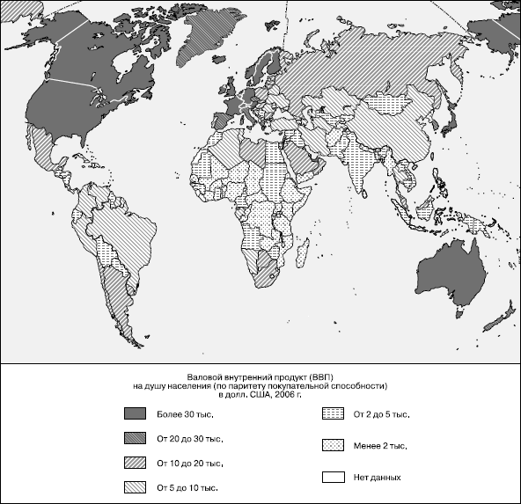
Рис. 1. Валовой внутренний продукт (ВВП) в странах мира из расчета на душу населения, долл. США
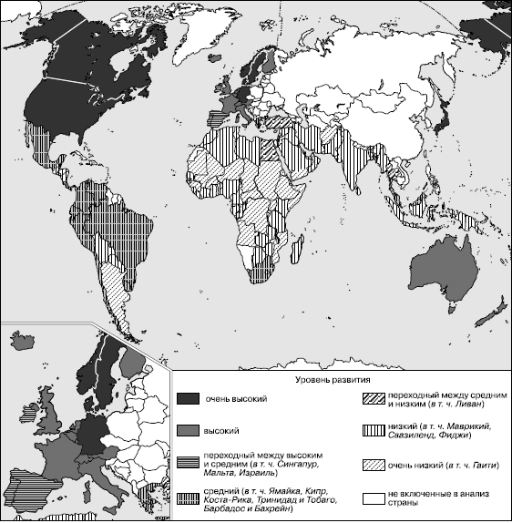
Рис. 2. Ранжирование стран мира по уровню развития (по В. С. Тикунову, А.С.Фетисову, И.А.Родионовой)
В. В. Вольский разрабатывал и совершенствовал свою типологию на протяжении длительного времени. Последний ее вариант был опубликован в 1998 г. и затем в 2001 г..^{[6]}
В таблице 8 эта типология представлена в более наглядной форме.
Типология В. В. Вольского уже вошла в научный обиход, она широко применяется и в учебных целях. Это относится, например, к выделению главных экономически развитых стран, ключевых развивающихся стран, богатых нефтеэкспортирующих, а также наименее развитых стран. Понятие о наименее развитой стране было введено ООН еще в 1970 г. Тогда же к этой категории были отнесены 36 стран, в которых ВВП из расчета на душу населения не достигал 100 долл., доля обрабатывающей промышленности в ВВП не превышала 10 %, а доля грамотного населения в возрасте старше
Таблица 8
ТИПЫ СТРАН ЗАРУБЕЖНОГО МИРА
(по В. В. Вольскому)
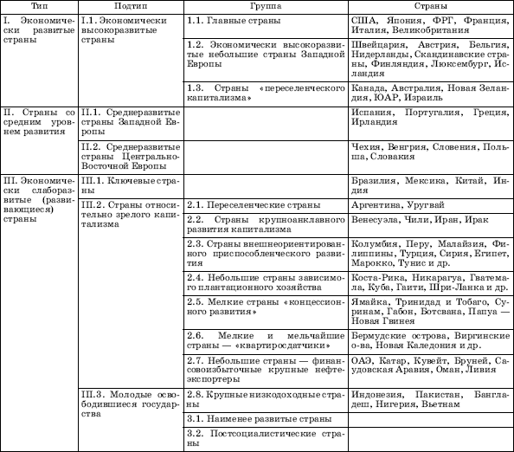
15 лет была меньше 20 %. В 1985 г. таких стран стало уже 39, а в 2003 г. – 47.^{[7]}
Тем не менее эта типология вызывает и некоторые вопросы. Например, отнесение Канады к странам «переселенческого капитализма» превращает официально признанную «большую семерку» ведущих стран Запада в «большую шестерку». Сомнения вызывает отнесение Испании к среднеразвитым странам. Далее, в типологии фактически отсутствует общепринятый подтип новых индустриальных стран (НИС), что едва ли можно оправдать некоторой неопределенностью его состава (в отношении азиатских «тигров» первой и второй волн сомнений как будто бы ни у кого не возникает, но из прочих стран к этому подтипу иногда относят Бразилию, Мексику, Аргентину, Уругвай, Индию, Турцию, Египет). Наконец, в типологии как бы растворилась самая многочисленная группа «классических» развивающихся стран, сильно отстающих в своем развитии.
Опыт показывает, что рубеж между экономически развитыми и развивающимися странами относительно подвижен. Например, Международный валютный фонд в своих официальных отчетах уже с 1997 г. включает Республику Корея, Сингапур и Тайвань в число экономически развитых стран и территорий. Крупнейшие из латиноамериканских государств – Бразилия, Мексика, Аргентина – также уже фактически вышли за пределы традиционных представлений о развивающихся странах и вплотную приблизились к типу экономически развитых стран. Не случайно Турция, Республика Корея и Мексика были приняты в такой престижный «клуб» этих стран, как Организация экономического сотрудничества и развития (ОЭСР).^{[8]}

3. Вооруженные конфликты в современном мире
В эпоху двухполярного мира и «холодной войны» одним из главных источников нестабильности на планете были многочисленные региональные и локальные конфликты, которые и социалистическая и капиталистическая системы использовали в своих интересах. Изучением таких конфликтов стал заниматься специальный раздел политологии. Хотя общепринятой их классификации создать так и не удалось, по накалу противостояния сторон конфликты обычно стали подразделять на три категории: 1) наиболее острые; 2) напряженные; 3) потенциальные. Исследованием конфликтов начали заниматься и географы. В результате, по мнению некоторых ученых, в политической географии стало формироваться новое направление – геоконфликтология.
В 90-х гг. XX в., после окончания «холодной войны», военно-политическая конфронтация между двумя мировыми системами ушла в прошлое. Удалось разрешить и ряд региональных и локальных конфликтов. Однако многие очаги международной напряженности, которые получили наименование «горячих точек», сохранились. По американским данным, в 1992 г. в мире насчитывались 73 горячие точки, из которых в 26 шли «малые войны» или происходили вооруженные восстания, в 24 был отмечен рост напряженности, а 23 были отнесены к категории очагов потенциальных конфликтов. По другим оценкам, в середине 90-х гг. XX в. в мире насчитывалось около 50 районов постоянных военных столкновений, партизанской борьбы и проявления массового терроризма.
Изучением военных конфликтов специально занимается Стокгольмский институт проблем международного мира (СИПРИ). Само понятие «крупный вооруженный конфликт» определяется им как продолжительное противоборство между вооруженными силами двух или более правительств или одного правительства и по меньшей мере одной организованной вооруженной группировки, приводящее в результате военных действий к гибели не менее 1000 человек за все время конфликта, и в котором непримиримые противоречия касаются управления и (или) территории. В 1989 г., с которого начинается статистика СИПРИ, таких конфликтов было зарегистрировано 36. В 1997 г. было отмечено 25 крупных вооруженных конфликтов в 24 точках земного шара, причем все они (за исключением одного) имели внутригосударственный характер. Сравнение этих цифр свидетельствует о некотором уменьшении числа вооруженных конфликтов. Действительно, за указанный промежуток времени удалось добиться хотя бы относительного урегулирования вооруженных конфликтов в Абхазии, Нагорном Карабахе, Приднестровье, Таджикистане, Боснии и Герцеговине, Либерии, Сомали, Гватемале, Никарагуа, Восточном Тиморе и в некоторых других в прошлом горячих точках. Но многие конфликты разрешить так и не удалось, а кое-где возникли новые конфликтные ситуации.
В начале XXI в. на первом месте по общему числу вооруженных конфликтов оказалась Африка, которую даже стали называть континентом конфликтов. В Северной Африке примерами такого рода могут служить Алжир, где правительство ведет вооруженную борьбу с Исламским фронтом спасения, и Судан, где правительственные войска ведут настоящую войну с народами южной части страны, выступающими против насильственной исламизации. И в том и в другом случаях количество как воюющих, так и погибших измеряется десятками тысяч. В Западной Африке продолжались действия правительственных войск против оппозиционных вооруженных группировок в Сенегале, Сьерра-Леоне; в Центральной Африке – в Конго, Демократической Республике Конго, Чаде, ЦАР; в Восточной Африке – в Уганде, Бурунди, Руанде; в Южной Африке – в Анголе и на Коморских островах.
Примером страны с особенно затяжным конфликтом, который много раз то угасал, то вспыхивал с новой силой, может служить Ангола, где вооруженная борьба Национального союза за полную независимость Анголы (УНИТА) с правительством началась еще в 1966 г., а закончилась только в 2002 г. Длительный конфликт в Заире завершился победой оппозиции; в 1997 г. название страны было изменено, и она стала называться Демократической Республикой Конго. Число погибших в гражданской войне в этой стране достигло 2,5 млн человек. А в ходе гражданской войны в Руанде, вспыхнувшей в 1994 г. на межэтнической почве, людские потери превысили 1 млн человек; еще 2 млн стали беженцами. Не устранены разногласия между Эфиопией и соседними Эритрией и Самоли.
Всего же, по имеющимся подсчетам, за послеколониальный период, т. е. с начала 60-х гг., в ходе вооруженных конфликтов погибло более 10 млн африканцев. При этом политологи отмечают, что большинство таких конфликтов связано с бедными и беднейшими странами этого континента. Хотя ослабленность того или иного государства в принципе не обязательно должна приводить к конфликтным ситуациям, в Африке подобную корреляцию можно проследить достаточно отчетливо.
Вооруженные конфликты характерны и для разных субрегионов зарубежной Азии.
В Юго-Западной Азии арабо-израильский конфликт, уже не раз перераставший в ожесточенные столкновения и даже войны, длится в общей сложности более 50 лет. Начавшиеся в 1993 г. прямые переговоры между Израилем и Организацией освобождения Палестины (ООП) привели к некоторой нормализации обстановки, но процесс мирного урегулирования этого конфликта до сих пор не завершен. Довольно часто его прерывают новые вспышки ожесточенной, в том числе вооруженной, борьбы обеих сторон. Правительство Турции давно ведет войну с курдской оппозицией и ее армией. Правительства Ирана (а до недавнего времени и Ирака) также стремятся вооруженным путем подавить оппозиционные группировки. И это не говоря уже о восьмилетней кровопролитной войне между Ираном и Ираком (1980–1988), о временной оккупации Ираком соседнего Кувейта в 1990–1991 гг., о вооруженном конфликте в Йемене в 1994 г. Очень сложной продолжает оставаться политическая обстановка в Афганистане, где после вывода советских войск в 1989 г. план ООН по мирному урегулированию был фактически сорван и началась вооруженная борьба между самими афганскими группировками, в ходе которой власть в стране захватило религиозное движение «Талибан», свергнутое в 2001–2002 гг. антитеррористической коалицией стран во главе с США. Но, конечно, самая большая военная акция США и их союзников по НАТО была предпринята в 2003 г. в Ираке для свержения диктаторского режима Саддама Хусейна. Фактически эта война еще далеко не закончена.
В Южной Азии главными очагами вооруженных конфликтов продолжает оставаться Индия, где правительство ведет борьбу с группами повстанцев в Кашмире, Ассаме, а также находится в состоянии постоянной конфронтации с Пакистаном из-за штата Джамму и Кашмир.
В Юго-Восточной Азии очаги военных конфликтов существуют в Индонезии (Суматра). На Филиппинах правительство ведет борьбу с так называемой новой народной армией, в Мьянме – против одного из местных националистических союзов. Почти в каждом из этих затяжных конфликтов число погибших исчисляется десятками тысяч человек, а в Камбодже в 1975–1979 гг., когда власть в стране захватила левоэкстремистская группировка «красных кхмеров» во главе с Пол Потом, в результате геноцида, по разным оценкам, погибло от 1 млн до 3 млн человек.
В зарубежной Европе в 90-х гг. эпицентром вооруженных конфликтов стала территория бывшей СФРЮ. Почти четыре года (1991–1995) продолжалась здесь гражданская война в Боснии и Герцеговине, во время которой было убито и ранено более 200 тыс. человек. В 1998–1999 гг. ареной крупномасштабных военных действий стал автономный край Косово.
В Латинской Америке вооруженные конфликты наиболее характерны для Колумбии, Перу и Мексики.
Важнейшую роль в предотвращении и разрешении таких конфликтов и контроле за ними играет Организация Объединенных Наций, главная цель которой и заключается в сохранении мира на планете. Большое значение имеют операции ООН по поддержанию мира. Они не ограничиваются превентивной дипломатией, а включают также прямое вмешательство сил ООН («голубые каски») в ход вооруженных конфликтов. За время существования ООН было проведено более 40 такого рода операций по поддержанию мира – на Ближнем Востоке, в Анголе, Западной Сахаре, Мозамбике, Камбодже, на территории бывшей СФРЮ, на Кипре и во многих других странах. Военный, полицейский и гражданский персонал из 68 стран, который в них участвовал, насчитывал около 1 млн человек; около тысячи из них погибли при выполнении миротворческих операций.
Во второй половине 90-х гг. ХХв. число таких операций и их участников стало сокращаться. Например, в 1996 г. численность войск, задействованных в миротворческих операциях ООН, составляла 25 тыс. человек, а находились они в 17 странах: в Боснии и Герцеговине, на Кипре, в Ливане, Камбодже, Сенегале, Сомали, Сальвадоре и др. Но уже в 1997 г. войска ООН были сокращены до 15 тыс. человек. И в дальнейшем предпочтение стали отдавать не столько военным контингентам, сколько миссиям наблюдателей. В 2005 г. число миротворческих операций ООН было уменьшено до 14 (в Сербии и Черногории, в Израиле и Палестине, в Индии и Пакистане, на Кипре и др.).
Снижение военно-миротворческой активности ООН лишь отчасти можно объяснить ее финансовыми затруднениями. Сказалось и то, что некоторые из военных операций ООН, относящиеся к категории операций по принуждению к миру, вызвали осуждение многих стран, поскольку сопровождались грубейшими нарушениями устава этой организации, в первую очередь – основополагающего принципа единогласия постоянных членов Совета Безопасности и даже фактической подменой его Советом НАТО.^{[9]} Примерами такого рода могут служить военная операция в Сомали, «буря в пустыне» в Ираке в 1991 г., операции на территории бывшей СФРЮ – сначала в Боснии и Герцеговине, а затем в Косово, антитеррористическая военная операция в Афганистане в 2001 г. и в Ираке в 2003 г.
И в начале XXI в. вооруженные конфликты представляют собой большую опасность для дела мира. Нужно иметь в виду и то, что во многих районах подобных конфликтов, где военные действия прекратились, создалась обстановка скорее перемирия, чем прочного мира. Просто из острой стадии они перешли в стадию напряженных или потенциальных, иными словами, «тлеющих» конфликтов. Именно к этим категориям можно отнести конфликты в Таджикистане, Боснии и Герцеговине, Косово, Северной Ирландии, Кашмире, Шри-Ланке, Западной Сахаре, на Кипре. Особую разновидность очагов таких конфликтов представляют собой еще продолжающие существовать так называемые самопровозглашенные (непризнанные) государства. Их примерами могут служить Республика Абхазия, Нагорно-Кара-бахская Республика, Южная Осетия, Приднестровская Молдавская Республика в СНГ, Турецкая Республика Северного Кипра, Сахарская Арабская Демократическая Республика. Достигнутое во многих из них со временем политическое и военное затишье, как показывает опыт, может оказаться обманчивым. Подобные «тлеющие» конфликты по-прежнему таят в себе большую угрозу. Периодически конфликты на этих территориях обостряются и ведутся настоящие военные действия.

4. Государственный строй: формы правления
Государственный строй любой страны характеризуется прежде всего формой правления. Различают две главные формы правления – республиканскую и монархическую.
Республики возникли еще в древности (Древний Рим в республиканский период его развития), но наибольшее распространение получили уже в эпоху нового и новейшего времени. Важно отметить, что в процессе распада колониальной системы большинство освободившихся стран приняли республиканскую форму правления. Только в Африке, бывшей до Второй мировой войны колониальным материком, образовалось более 50 республик. В итоге в 1990 г. в мире было уже 127 республик. Затем, после распада СССР, СФРЮ, Чехословакии, общее число их приблизилось к 150.
При республиканском строе законодательная власть обычно принадлежит парламенту, избираемому всем населением страны, а исполнительная – правительству. При этом различают президентскую и парламентскую (парламентарную) республики. В президентской республике президент, являющийся главой государства, а зачастую и правительства, наделен очень большими полномочиями. Таких республик в мире более 100. Особенно они распространены в Африке, где их 45 (например, Египет, Алжир, Нигерия, ЮАР), и в Латинской Америке, где их 22 (например, Мексика, Бразилия, Венесуэла, Аргентина). В зарубежной Азии президентских республик заметно меньше (например, Иран, Пакистан, Индонезия, Филиппины), а в зарубежной Европе – еще меньше (например, Франция). Наиболее ярким примером президентской республики могут служить США. Добавим, что все 12 стран СНГ также относятся к президентским республикам. При этом некоторые из них, включая Россию, иногда называют суперпрезидентскими, поскольку их конституции предоставляют президентам особенно большие права. Парламентские республики наиболее характерны для зарубежной Европы, но немало их и в зарубежной Азии (например, Китай, Индия).
Монархии также возникли еще в древности (Древний Рим в период империи), но наибольшее распространение получили в средние века и в новое время. В 2008 г. на политической карте мира монархий насчитывается 29: 13 – в Азии, 12 – в Европе, 3 – в Африке и 1 – в Океании (табл. 9). Среди них есть одна империя, королевства, княжества, герцогства, султанаты, эмираты, папское государство-город Ватикан. Обычно власть монарха пожизненна и передается по наследству, но в Малайзии и ОАЭ монархов избирают на пятилетний срок.
Таблица 9
СТРАНЫ МИРА С МОНАРХИЧЕСКОЙ ФОРМОЙ ПРАВЛЕНИЯ^{[10]}
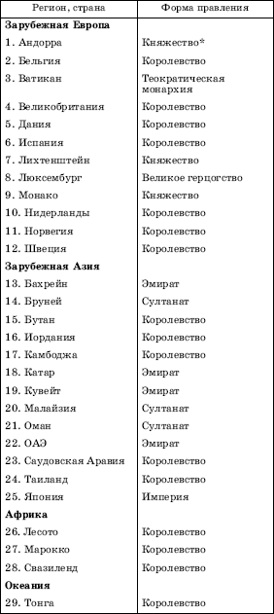
Общее числе монархий остается довольно стабильным, поскольку эта форма правления, своего рода пережиток феодализма, в наши дни выглядит скорее анахронизмом. Однако за последние десятилетия было все же два случая возрождения монархического строя. Это произошло в Испании, где монархия, свергнутая в 1931 г., была восстановлена в 1975 г., после смерти главы испанского государства (каудильо) генерала Франко, и в Камбодже, в которой после 23-летнего перерыва в 1993 г. королем снова стал Нородом Сианук. А вот и противоположный пример: весной 2008 г., после 240 лет существования, была упразднена монархия в Непале.
Подавляющее большинство существующих ныне монархий – конституционные монархии, где реальная законодательная власть принадлежит парламенту, а исполнительная – правительству, тогда как монарх, по выражению И. А. Витвера, «царствует, но не правит». Таковы, например, Великобритания, Норвегия, Швеция, Дания, Бельгия, Нидерланды, Испания, Япония, где роль монарха теперь преимущественно представительно-церемониальная. Однако его политическое влияние в некоторых случаях весьма заметно.
Полный титул королевы Великобритании Елизаветы II, которая занимает трон уже более 40 лет, звучит так: Милостью Божией королева Соединенного Королевства Великобритании и Северной Ирландии и других подвластных ей владений и территорий, глава Содружества наций, хранительница веры, суверен британских рыцарских орденов. Королева пользуется правом созывать и распускать парламент, назначать и смещать премьер-министра, утверждать законы, принятые парламентом, возводить в пэры королевства, жаловать награды, объявлять помилование. Однако во всех этих акциях она руководствуется советами или решениями парламента и правительства. Ежегодно в ноябре королева произносит в парламенте тронную речь, но пишет ее премьер-министр. С 1707 г. не было случая, чтобы английский король наложил вето на закон, принятый парламентом. С 1783 г. не было случая, чтобы он сместил премьер-министра. Тем не менее с символами монархии граждане Великобритании встречаются, что называется, на каждом шагу. Страной правит «правительство Ее Величества». Законы объявляют «именем королевы». Деньги печатает королевский монетный двор, письма рассылает королевская почта, причем правительственную корреспонденцию отправляют в конвертах с надписью «На службе Ее Величества». На званых обедах первый тост обычно произносят за королеву. На официальных торжествах исполняют гимн «Боже, храни королеву». С момента выпуска первой в мире марки в 1840 г. до 60-х гг. XX в. на английских почтовых марках изображали только монархов этой страны. Но и теперь на любой марке обязательно присутствует силуэт Елизаветы II. Можно добавить, что королева Великобритании принадлежит к числу очень богатых людей. Ее состояние оценивается в 2,5 млрд долл. США.
Наряду с конституционными сохраняется еще несколько абсолютных монархий. Выборные парламенты в них отсутствуют, в лучшем случае при монархе существуют назначаемые им же совещательные органы, а исполнительная власть находится в полном подчинении монарха. Все ныне существующие абсолютные монархии расположены в Азии в основном в пределах Аравийского полуострова.
Наиболее ярким примером страны с этой отживающей формой правления может служить Оман, где с 1970 г. единолично правит султан Кабус. Будучи главой государства, он в то же время выполняет функции премьер-министра, министра иностранных дел, обороны, финансов, а также главнокомандующего вооруженными силами. Конституции в этой стране нет. К числу абсолютных монархий относят также Саудовскую Аравию, где король одновременно является премьер-министром, главнокомандующим вооруженными силами и верховным судьей, и Катар, где вся полнота власти принадлежит местному эмиру. В эту группу входят и Объединенные Арабские Эмираты, состоящие из семи княжеств, каждое из которых является абсолютной монархией. А вот Кувейт и Бахрейн в последнее время стали причислять к конституционным монархиям, хотя фактически они продолжают в значительной степени оставаться абсолютными монархиями.
Своеобразная разновидность абсолютной монархии – теократическая монархия (от греческого слова Theos – Бог). В такой монархии глава государства одновременно является и его религиозным главой. Классический пример подобного рода – Ватикан, которым управляет папа римский. К числу теократических монархий обычно относят также королевство Саудовская Аравия и султанат Бруней.
Сравнивая республиканскую и монархическую формы правления, С. Н. Раковский обратил внимание на известную условность распространенного постулата о том, что республиканская власть всегда демократичнее и в целом «выше», чем монархическая. Действительно, достаточно сравнить европейские монархии с некоторыми республиками в Азии, Африке и Латинской Америке, чтобы отказаться от абсолютизации подобного тезиса.
Еще одну распространенную форму правления образуют государства, входящие в состав Содружества (Commonwealth), возглавляемого Великобританией. Юридически Британское Содружество наций было оформлено еще в 1931 г. Тогда в него вошли Великобритания и ее доминионы – Канада, Австралия, ЮжноАфриканский Союз, Ньюфаундленд и Ирландия. После Второй мировой войны и крушения Британской колониальной империи в составе Содружества осталось большинство бывших владений Великобритании. Это 54 страны с общей территорией более 30 млн км² и населением свыше 1,2 млрд человек, расположенные во всех частях света (рис. 3). Состав Содружества не остается неизменным. В разное время из него вышли Ирландия, Бирма (Мьянма), в 1961–1994 гг. выходила ЮАР, зато оно пополнилось другими членами.
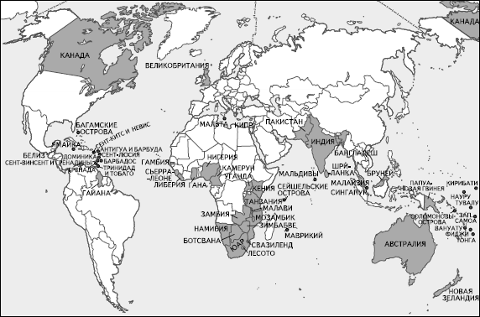
Рис. 3. Страны Содружества, возглавляемого Великобританией
Содружество является добровольным объединением суверенных государств, каждое из которых осуществляет собственную политику, сотрудничая с другими государствами-членами с целью «содействия благополучию народов». В 2007 г. в состав Содружества входили 32 республики и 6 монархий. Остальные 16 его членов официально именуются «странами в составе Содружества». Каждая из них номинально признает своим главой монарха Великобритании и Северной Ирландии, т. е. королеву Елизавету II. К этой группе относятся бывшие британские доминионы Канада, Австралия, Новая Зеландия, но основную ее часть составляют островные микрогосударства, бывшие английские колонии: Ямайка, Багамы, Барбадос, Гренада и др.
Интересно, что в 1999 г. в Австралии был проведен референдум по вопросу об изменении нынешнего государственного статуса и объявлении страны республикой. «С какой стати, – спрашивали сторонники республиканской формы правления, – чужая королева, не рожденная и не живущая в Австралии, должна быть нашим сюзереном?» В результате референдума Австралия все же не стала республикой: сторонников преобразования государственного строя оказалось меньше половины (45 %).
В конце 1991 г., после распада Советского Союза, в мире появилось еще одно Содружество – Содружество Независимых Государств (СНГ), в которое вошли 12 бывших союзных республик СССР.
В мире есть и другие формы государственных образований. Например, при распаде французской колониальной империи после Второй мировой войны некоторые бывшие колонии Франции получили статус ее заморских департаментов (Мартиника, Гваделупа, Гвиана в Латинской Америке, Реюньон в Африке). Как и в любом департаменте собственно Франции, в каждом из них имеется орган государственной исполнительной власти – префектура, а также органы местного самоуправления. Есть так называемые заморские территории (Новая Каледония в Океании). И те и другие представлены во французском парламенте небольшим числом депутатов и сенаторов.

5. Государственный строй: административно-территориальное деление
Государственный строй любой страны характеризуется также формой административно-территориалъного устройства (или административно-территориального деления – АТД). Обычно такое деление проводят с учетом экономических, исторических, национальных, природных и других факторов. К его главным функциям относятся: ступенчатое размещение органов власти и государственного управления, обеспечение сбора налогов и информации, контроль центра над местами, осуществление гибкой экономической и социальной политики, региональной политики, проведение избирательных компаний и др.
Исследования политико-географов показывают, что сетка административно-территориального деления стран формируется эволюционно под влиянием нескольких факторов, подходов. При этом преобладают исторический и этнокультурный подходы. Историческое АТД характерно, например, для многих стран зарубежной Европы. В основу его там были положены исторические провинции, бывшие в средние века феодальными государствами (Тюрингия, Бавария, Баден-Вюртемберг и другие в ФРГ, Тоскана, Ломбардия, Пьемонт в Италии). Этническое АТД чаще встречается в развивающихся странах, особенно многонациональных. Примером такого рода может служить Индия, где при определении границ штатов в первую очередь учитывают этнические границы. Этот принцип был положен также в основу формирования административно-территориального деления бывшего СССР, в состав которого входили автономные республики, области и округа. Впрочем, четко разделить оба эти принципа часто не представляется возможным, поэтому правильнее, очевидно, говорить об историко-этническом подходе. Соответственно и границы между административными единицами часто проводятся по историко-этнокультурным рубежам, которые, в свою очередь, нередко связаны с природными (речными, горными) рубежами. Не так уж редко (например, в США) встречаются и геометрические административные границы.
Страны мира сильно различаются и по степени дробности административно-территориального деления. В большинстве из них количество административных единиц колеблется в пределах от 10 до 50: это считают более или менее оптимальным с точки зрения управления. В ФРГ, например, 16 земель, в Испании 50 провинций и 17 автономных областей. Существуют и страны с меньшим числом таких единиц (в Австрии 8 земель).
Наиболее яркими примерами стран с очень дробным АТД могут служить Франция, Россия и США. Во Франции декрет о преобразовании старых исторических провинций в небольшие департаменты был принят еще в 1793 г. Ныне эта страна в административном отношении делится на 100 департаментов (96 во Франции и 4 «заморских») и 36,6 тыс. коммун. Это ставит ее на первое место в зарубежной Европе по степени децентрализации низовой власти. В России до 2007 г. было 86 субъектов Федерации (21 республика, 1 автономная область, 7 автономных округов, 48 областей, 7 краев и 2 города федерального подчинения – Москва и Санкт-Петербург).^{[11]} В США низовой административной единицей следует считать округ или графство (всего их более 30 тыс.), которые входят в состав 50 штатов. Однако некоторые графства подразделяются еще на тауншипы и муниципалитеты, не говоря уже о многих тысячах так называемых специальных округов, ведающих жилищным и дорожным строительством, водоснабжением, здравоохранением, школьным образованием и др.
В 60—90-х гг. XX в. во многих странах Запада были проведены реформы административно-территориального деления, направленные прежде всего на его укрупнение и упорядочение. Как правило, они носили компромиссный характер. В развивающихся странах с 50-х гг. также проводят реорганизацию. Однако, в отличие от стран Запада, она направлена преимущественно на разукрупнение такого деления. Что касается бывшего СССР и России, то сложившееся здесь АТД давно уже подвергается критике, в том числе и со стороны ученых-географов – прежде всего за его расстыковку с экономическим районированием. Однако в нынешней ситуации его радикальная реформа вряд ли возможна, хотя некоторое укрупнение АТД уже началось.
Различают две главные формы административно-территориального устройства – унитарную и федеративную. Первая из них появилась значительно раньше. Однако и некоторые федерации имеют уже длительную историю.
Классический пример такого рода – Швейцария, где зачатки федеративного строя возникли более 700 лет назад.
Унитарное государство – форма государственного устройства, при которой в стране действует единая конституция, существуют единые законодательные и исполнительные органы власти, а имеющиеся в ее составе административные единицы не обладают сколько-нибудь значительным самоуправлением. Таких государств в мире подавляющее большинство. Их примерами могут служить Белоруссия, Польша, Франция, Швеция, Япония, Турция, Египет, Чили, Куба.
Федеративное государство – форма государственного устройства, при которой, наряду с едиными (федеральными) законами и органами власти, существуют самоуправляющиеся административные единицы – республики, штаты, провинции, земли, кантоны, обладающие собственными органами законодательной и исполнительной власти, хотя и «второго порядка». Так, в США каждый штат имеет свой законодательный (законодательное собрание) и исполнительный (губернатор) органы власти, структура и компетенция которых определены конституцией данного штата.
В большинстве федеративных государств парламенты состоят из двух палат, одна из которых обеспечивает представительство республик, штатов, провинций и т. д. (таковы, например, функции сената в конгрессе США). В 2007 г. в мире было 24 федеративных государства (табл. 10). Как нетрудно заметить, их официальные названия в большинстве случаев прямо отражают эту особенность государственного строя.
В таблице 10 обращает на себя внимание Швейцария, имеющая официальное название Швейцарская Конфедерация. Конфедерацию можно считать разновидностью федеративного государственного устройства, при котором образующие государство единицы юридически приравниваются к самостоятельным государствам со своими органами власти, а единые для всей страны органы государственной власти ведают только внешнеполитическими и военными делами. В данном случае каждый кантон имеет свои конституцию, парламент и правительство. Но фактически эта форма довольно близка к федеративной.
Интересно, что при федеративном (конфедеративном) государственном устройстве столицей страны часто становится не крупнейший ее город. Примерами могут служить Вашингтон в США, Оттава в Канаде, Бразилиа в Бразилии, Канберра в Австралии, Исламабад в Пакистане, Абуджа в Нигерии, Ямусукро в Кот-д'Ивуар, Берн в Швейцарии. В некоторых случаях столичные функции оказываются разделенными между двумя городами. Так, в ЮАР резиденция правительства находится в Претории, а парламент заседает в Кейптауне.
Таблица 10
СТРАНЫ МИРА С ФЕДЕРАТИВНЫМ АДМИНИСТРАТИВНО-ТЕРРИТОРИАЛЬНЫМ УСТРОЙСТВОМ
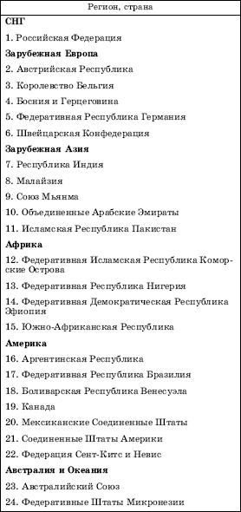
Довольно широко распространено мнение о том, что федеративная форма административно-территориального устройства характерна прежде всего для многонациональных и двунациональных стран. Конечно, такие примеры есть – Россия, Индия, Швейцария, Бельгия,
Канада, Нигерия. И все же большинство существующих ныне федераций – это страны с более или менее однородным национальным (этнолингвистическим) составом. Следовательно, их возникновение отражает не столько национально-этнические, сколько историко-географические особенности развития. В качестве примеров стран с федеративной структурой, предусматривающей четкое распределение компетенций между различными уровнями управления, чаще всего приводят Австралию, Австрию, Германию, Канаду, США, Швейцарию, что должно свидетельствовать об их продвижении к «новому федерализму» и отходе от старого «казенного федерализма».
Тем не менее мировой опыт свидетельствует о том, что часто конфликтные внутриполитические ситуации связаны как раз с федеративными государствами, где продолжает проявляться сепаратизм. В особенности это относится к многонациональным и двунациональным странам, где внутренняя обстановка осложняется из-за межнациональных и религиозных противоречий. В СФРЮ и 4ехословакии, а в значительной мере и в СССР на рубеже 1990-х гг. они привели к распаду федераций, казавшихся вполне устойчивыми, причем этот «развод» не везде происходил мирным путем.
В качестве своего рода сепаратистского курьеза можно привести пример крошечного островного федеративного государства Сент-Китс и Невис в Карибском море. Эти два острова общей площадью 269 км² с населением около 45 тыс. человек образовали свою федерацию в 1983 г. В 1998 г. 10 тыс. жителей Невиса потребовали выхода из нее и полной политической самостоятельности. Однако во время проведенного с этой целью референдума им не удалось собрать необходимые 2/3 голосов, так что самое маленькое в мире федеративное государство не распалось.
Можно добавить, что во многих федеративных государствах (пример – Россия) проявляются довольно сильные элементы унитаризма. А в некоторых унитарных государствах (пример – Испания) – элементы федерализма. Сочетание же тех и других зависит в первую очередь от интересов различных политических и финансово-экономических групп.
В заключение приведем интересную типологию современных федераций, предложенную В. А. Колосовым, который выделяет следующие их типы: 1) западноевропейский (Германия, Австрия, Бельгия, Швейцария); 2) североамериканский (США, Канада, Австралия); 3) латиноамериканский (Мексика, Венесуэла, Аргентина, Бразилия); 4) островной (Микронезия, Сент-Китс и Невис, Коморские Острова); 5) афро-азиатский (Индия, Малайзия, ОАЭ, ЮАР); 6) нигерийский (Нигерия, Пакистан, Эфиопия, Мьянма); 7) постсоциалистический (Россия, Югославия).^{[12]}

6. Политическая география
Политическая география – пограничная, переходная наука, которая возникла на стыке географии и политологии.
Оформление политической географии в качестве самостоятельного научного направления произошло в конце XIX – начале XX в. Оно было связано с появлением книги немецкого географа, этнографа, социолога Фридриха Ратцеля «Политическая география». Идеи Ратцеля затем развили в своих работах английский географ Хэлфорд Маккиндер («Британия и британские моря»), шведский политолог Рудольф Челлен («Государство как организм») и другие авторы. Политической географии продолжали уделять внимание и многие русские географы, например В. П. Семенов Тян-Шанский.
В 30-50-е гг. XX в. в связи с подготовкой, а потом и развязыванием Второй мировой войны, затем с началом «холодной войны», приведших к коренным изменениям политической карты мира, государственных границ, к возникновению двух противоборствующих политических систем, к распространению военных баз, к зарождению региональных конфликтов и прочему, политическая география получила дальнейшее развитие как в теоретическом, так и в практическом плане. На Западе появились работы Р. Хартшорна, С. Джонса, М. Готтмана, других видных ученых. Однако в СССР, несмотря на интерес к политико-географическим исследованиям со стороны Н. Н. Баранского, И. А. Витвера, И. М. Маергойза, в целом они развивались очень медленно.
С конца 70-х гг. XX в. политическая география – как самостоятельное научное направление – переживает период нового подъема. В странах Запада выходит много политико-географических книг и атласов, издаются политико-географические журналы. В России многие важные проблемы нашли выражение в работах В. А. Колосова, С. Б. Лаврова, Я.Г.Машбица, Ю.Д.Дмитревского, Н.С.Мироненко, Л. В. Смирнягина, О. В. Витковского, В. С. Ягьи, Н. В. Каледина, Р. Ф. Туровского, М. М. Голубчика и других географов. При этом можно говорить о становлении в значительной мере новой политической географии, отличающейся от традиционной соответственно тому, как современный этап мирового развития отличается от предшествующих.
Существует много определений политической географии. В качестве примера самого краткого определения можно привести следующее: политическая география – это наука о территориальной дифференциации политических явлений и процессов. Но в большинстве случаев специалисты в области этой науки формулируют свои определения более пространно. Так, по Я. Г. Машбицу, политическая география исследует территориальную расстановку классовых и политических сил в связи с социально-экономическими, историческими, политическими, этнокультурными и природными особенностями развития регионов и стран, их районов, городов и сельской местности. По В. А. Колосову, современные политико-географические исследования можно классифицировать по трем территориальным уровням: к макроуровню относятся исследования по миру в целом и по его крупным регионам, к мезоуровню – по отдельным странам и к микроуровню – по отдельным городам, районам и т. д. В 80—90-х гг. XX в. в отечественной политической географии наибольшее развитие получили первый и второй из этих уровней.
Очевидно, что на глобальном и региональном уровнях в сферу интересов политической географии должны войти изменения, происходящие на политической карте мира (связанные с образованием новых государств, изменениями их государственного строя, государственных границ и т. д.); изменения в соотношении сил основных политических, военных и экономических группировок; важнейшие территориальные аспекты международных отношений, включая географию очагов международной напряженности и военных конфликтов. Быстро развивается и новое направление политико-географических исследований – политическая география Океана. Это объясняется тем, что Мировой океан в наши дни также стал ареной активных политических событий, отражающих изменения в расстановке политических сил и соответственно в разграничении морских акваторий.
Что же касается политико-географического страноведения, то обобщая (и упрощая) имеющиеся публикации, с известной долей условности можно утверждать, что в сферу интересов политико-географического страноведения могут входить следующие вопросы:
– особенности общественного и государственного строя, формы правления и административно-территориального деления, внутренней и внешней политики;
– формирование государственной территории, ее политико-географическое положение, оценка границ и самообеспеченности основными природными ресурсами, пограничных районов;
– географические различия в социально-классовой структуре населения, в его национальном и религиозном составе, политические отношения, складывающиеся между социальными группами, нациями, государственными и местными органами власти;
– география партийно-политических сил страны, включая политические партии, профсоюзы, общественные организации и движения, их влияние на политическую и общественную жизнь, районы политической напряженности и социальных взрывов;
– организация и проведение избирательных кампаний, референдумов, а также забастовок, демонстраций, вооруженных выступлений, сепаратистских, подпольных, партизанских движений, затрагивающих интересы различных социальных сил.
Анализ источников показывает, что в российской политической географии постсоветского периода наибольший интерес вызвали два направления – геополитика и электоральная география.

7. Геополитика прежде и теперь
Геополитика (географическая политика) – одно из главных направлений политической географии. Как и политическая география, она рассматривает происходящие в мире процессы и явления на разных уровнях. На глобальном и региональном уровнях ее главная задача заключается в исследовании географии международных отношений, в особенности баланса сил, складывающегося между великими державами. На уровне отдельных стран – в изучении положения той или иной страны в системе существующих военно-политических и экономических взаимоотношений, которые влияют на ее внешнюю политику и определяют изменения в ее геополитическом положении. Можно сказать, что геополитика рассматривает каждое государство как пространственно-географический организм, живущий своими ритмами и имеющий свое собственное неповторимое лицо. Иногда говорят также о прикладной геополитике или геостратегии.
В качестве основных геополитических факторов обычно рассматривают:
– географические (пространство, положение, природные условия и ресурсы);
– политические (тип государственного строя, социальная структура общества, взаимоотношения с другими государствами, участие в политических союзах и блоках, характер
государственных границ и режим их функционирования, наличие горячих точек);
– экономические (уровень жизни населения, степень развития ведущих отраслей экономики, участие во внешних экономических связях);
– военные (уровень развития, боеспособность и боеготовность вооруженных сил, уровень развития военной инфраструктуры, степень подготовки военных кадров, военные расходы);
– экологические (степень деградации природной среды и меры по ее охране);
– демографические (характер воспроизводства населения, его состав и размещение);
– культурно-исторические (уровень развития науки, образования, здравоохранения, культурные и трудовые традиции, этнические и религиозные взаимоотношения, криминогенная обстановка).
Геополитическая доктрина каждого государства определяется всей совокупностью перечисленных факторов. Но наибольшее значение обычно отводят географическим и политическим факторам.
В своем развитии геополитика, как и вся политическая география, прошла ряд этапов.
Первый этап нередко называют этапом классической геополитики. Он охватывает конец XIX и начало XX в., когда происходило резкое обострение многочисленных военно-политических противоречий, борьбы за территориальный передел мира, которые в конечном счете и привели к Первой мировой войне. Главными идеологами и, как часто говорят, отцами геополитики в этот период стали немецкий географ Ф. Ратцель, шведский политолог Р. Челлен и английский географ X. Маккиндер.
Ф. Ратцель в своей «Политической географии» выдвинул идею о том, что государство – это своего рода живое существо и его жизнь так же во многом определяется окружающей средой, как и жизнь живых организмов. Поэтому для улучшения своего географического положения государство – особенно молодое, растущее – имеет право изменять свои границы, увеличивать свою территорию путем присоединения соседних земель, а также расширять свои заморские колониальные владения. Именно Ф. Ратцель ввел в оборот термины «жизненное пространство» и «мировая держава». Идеи Ф. Ратцеля получили еще более крайнее выражение в работах Р. Челлена, который применил их к конкретной геополитической ситуации в тогдашней Европе, доказывая, что Германия, занимающая в ней центральное положение, должна объединить вокруг себя остальные европейские державы.
Х.Маккиндер в своем докладе «Географическая ось истории» (1904) подразделил весь мир на четыре большие зоны: 1) «мировой остров» (World Island) трех континентов – Европы, Азии и Африки; 2) «сердцевинную землю», или Хартленд (Heartland) – Евразию; 3) «внутренний полумесяц», или окраинный пояс, опоясывающий Хартленд, и 4) «внешний полумесяц» (рис. 4). Из этой геополитической модели мира вытекал основной тезис Маккиндера, сформулированный им как важнейший геополитический закон: тот, кто контролирует Восточную Европу, доминирует над Хартлендом; тот, кто доминирует над Хартлендом, доминирует и над «мировым островом»; тот, кто доминирует над «мировым островом», доминирует над всем миром. Отсюда прямо вытекало, что центральное геополитическое положение в мире занимает Россия.
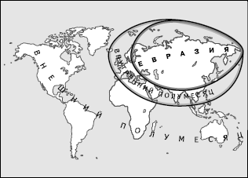
Рис. 4. Геополитическая модель X. Маккиндера (по А. Дугину)
Второй этап развития геополитики охватывает период между Первой и Второй мировыми войнами, когда идеи реваншизма получили наибольшее распространение в Германии. В фашистской Германии геополитика стала, по существу, официальной государственной доктриной, широко использовавшейся для обоснования агрессии и территориальных притязаний. Еще в 1924 г. Карл Хаусхофер основал геополитический журнал «Цайтшрифт фюр геополитик», пропагандировавший идеи реваншизма и перекройки границ. Позднее он стал главой фашистской геополитики, основателем института геополитики в Мюнхене, президентом германской академии наук. В этот период в основном сформировались такие геополитические понятия, как «жизненное пространство», «сфера влияния», «страна-сателлит», «пангерманизм», и другие, при помощи которых оправдывали территориальные захваты в Европе, нападение на Советский Союз. В годы Второй мировой войны геополитические концепции получили широкое распространение и в Японии.
Третий этап, начавшийся вскоре после Второй мировой войны, охватил четыре десятилетия «холодной войны» между двумя мировыми системами. На этом этапе геополитические изыскания активизировались во многих странах Западной Европы, в особенности во Франции, в Германии и Великобритании; стал выходить международный геополитический журнал «Геродот». И тем не менее главный центр геополитической мысли переместился в США, где было выдвинуто много новых концепций.
В качестве примера можно привести концепцию Саула Коэна. Он выделил две основные геостратегические сферы – морскую и континентальную, в каждой из которых, по его мнению, доминирует одна из двух сверхдержав. В пределах первой сферы он предложил различать четыре региона: 1) Англо-Америку со странами Карибского бассейна; 2) Европу со странами Северной Африки; 3) Южную Америку и Тропическую Африку; 4) островную Азию и Океанию. Во вторую сферу он включил два региона – Хартленд и Восточную Азию. С. Коэн выделил также пять главных политических центров мира – США, Россию, Японию, Китай и Западную Европу. Помимо реанимации идеи Х. Маккиндера о Хартленде, американские геополитики разрабатывали сценарии ядерной войны, определяли зоны жизненных интересов США, «дуги нестабильности» и т. д. Известный американский политолог, директор Центра стратегических исследований Гарвардского университета С. Хантингтон выдвинул концепцию, согласно которой основные противоречия современного мира имеют в своей основе противоречия между существующими на планете цивилизациями – иудео-христианской, мусульманской, буддистской и др. По его мнению, вооруженные конфликты в первую очередь возникают в районах так называемых цивилизационных разломов.
В Советском Союзе на третьем этапе геополитика фактически не получила никакого развития. Это в основном объясняется тем, что сам термин «геополитика» оказался как бы скомпрометированным, поскольку его связывали только с милитаристскими идеями западного блока. В советских научных и справочных изданиях геополитику обычно характеризовали как реакционное направление буржуазной политической мысли, основанное на крайнем преувеличении географических факторов в жизни общества, как лженаучную концепцию, которая использует географическую терминологию для обоснования захватнической политики капиталистических государств. В результате ярлык буржуазного геополитика угрожал каждому, кто хотел вторгнуться в эту сферу исследований.
Четвертый этап в развитии этого направления наступил в конце 80-х гг. XX в. Его иногда называют этапом новой, неконфронтационной, геополитики. Действительно, с окончанием «холодной войны» и крушением биполярной системы международных отношений произошло общее потепление мирового геополитического климата. Противостояние капитализма и социализма завершилось поражением второго. Прямым следствием отхода от прежней конфронтации двух мировых систем и двух сверхдержав – США и СССР – стало постепенное затухание некоторых конфликтов, расширение процессов мирного урегулирования, уменьшение военных расходов и числа военных баз на чужих территориях и др. Начался перевод международных отношений из характерной для прошлых времен плоскости военного противостояния в русло прежде всего экономического, культурного, дипломатического взаимодействия. Современный мир из двухполюсного начал превращаться в многополюсный, а международные отношения стали более добрососедскими, регулярными и предсказуемыми.
Однако все это вовсе не означает, что переход от геополитики противостояния к геополитике взаимодействия (причем как на глобальном, так и на региональном уровнях) можно считать завершенным. Мировая геополитическая обстановка осложняется тем, что и в многополюсном мире выделяется одна супердержава – США, которая, как показывает опыт, отнюдь не отказалась от политики диктата и военной угрозы, исходя из своего понимания «нового мирового порядка». Далее, геополитическая обстановка теперь характеризуется появлением на мировой арене новых центров-«тяжеловесов», которые претендуют на роль мировых или по крайней мере региональных лидеров. Это Западная Европа, Япония (хотя обладая большой экономической мощью, она не отличается военной мощью), Китай, Индия, арабский мир. На Западе еще не сняты с вооружения идеи «атлантизма», основанные на силе НАТО, что уже неоднократно приводило к довольно резкому обострению международной напряженности (например, в связи с событиями в Косово, Чечне).
Подобная геополитическая ситуация ставит сложные проблемы перед молодой российской геополитикой, которая за последнее время превратилась в одно из наиболее быстро развивающихся научных направлений.
В России начала складываться своя геополитическая школа, костяк которой составляют не только политологи, но и географы (В. А. Колосов, Н. С. Мироненко, Л. В. Смирнягин, Н. В. Петров в Москве, С. Б. Лавров, Ю. Д. Дмитревский, Ю. Н. Гладкий, А. А. Анохин в Санкт-Петербурге). Появились исследования, содержащие геополитический анализ с элементами геополитической стратегии и прогнозирования. Большой научный и практический интерес представляет разработка вопроса о государственных границах, которые влияют на территориальное развитие через свои фундаментальные свойства – барьерность и контактность. К новым направлениям относится изучение геополитических аспектов Мирового океана, взаимозависимости между политической, экономической и экологической ситуациями, роли пограничных районов и т. д.
Естественно, что главный вопрос, на который должна дать ответ отечественная геополитика, – это вопрос о месте и роли России в современном мире. Он подразделяется на несколько подвопросов. Приведем важнейшие из них. Остается ли Россия, обладающая большим ядерным потенциалом, великой державой или из-за своего сильного экономического отставания она перешла в разряд региональных держав? Как должны строиться отношения России со странами СНГ, где Россия имеет геополитические интересы стратегического характера, с США, Западной Европой, Китаем, Японией, Индией, Арабским Востоком? Как обеспечить сохранение своей собственной территории, что для каждой страны является высшим государственным интересом?
Характерно, что в связи с этим снова обострились споры о евразийстве – политическом (геополитическом) и философском течении, зародившемся в среде русской эмиграции в 20—30-х гг. XX в.
«Евразийцы» выступали против преувеличения роли Европы в мировой истории, т. е. европоцентризма. Они рассматривали огромную территорию России как особый исторический и географический регион, относящийся и к Европе, и к Азии и образующий особую культурную область – Евразию. Известно, что уже в недавнее время идеи евразийства развивал видный историк и географ Л. Н. Гумилев, который также считал Россию-Евразию особым, своеобразным, но при этом целостным миром, имеющим большее родство не с Европой, а с Азией. В конце XX в. идеи евразийства (неоевразийства) снова приобрели большую популярность в научных и общественных кругах России и некоторых стран СНГ. Многие стали выступать против «западников», ссылаясь и на то, что государственный герб России – двуглавый орел – имеет симметричную форму, и это нужно понимать как некий символ равновеликости отношений страны с Западом и с Востоком. Идеи неоевразийства разделяют и некоторые российские ученые с мировыми именами, например академик Н. Н. Моисеев, защищавший концепцию «евразийского моста». Существует общероссийское общественно-политическое движение «Единство», возглавляемое профессиональным геополитиком А. Г. Дугиным. Его сторонники считают, что именно евразийство должно стать той национальной идеей, которой так недостает современной России.
Пока еще роль России в мировой геополитической системе окончательно не определилась. Симптоматично, что заключительная глава новой книги по проблемам геополитики страны озаглавлена «Хмурое утро: геополитические перспективы России на пороге XXI века».^{[13]} Отсюда вытекает: чтобы не превратиться в полупериферийную страну, Россия должна подчинить свою геополитическую и геоэкономическую стратегию одной главной задаче – постепенному превращению в действительно процветающую великую державу с современной экономикой, высоким уровнем жизни людей, развитой демократической системой власти.

8. Электоральная география
Политико-географическое страноведение включает в качестве одного из центральных направлений изучение территориальной расстановки политических сил. Богатейший материал для такого изучения дает анализ выборов в представительные органы власти. Именно этим занимается ветвь политической географии, получившая название электоральная география (от лат. elector – избиратель). В ее основе лежит исследование политико-географической дифференциации территории, анализ различий в политических ориентациях населения. Такой анализ включает в себя изучение географии голосований, географических факторов, влияющих на голосование, и географического представительства партий в выборных органах власти. Обилие работ по этой тематике можно объяснить и относительной доступностью электоральной статистики, содержащей ценнейший исходный материал для политико-географа, и заинтересованностью всех политических сил в информации о своем влиянии в стране.
Одно из важнейших понятий электоральной географии – электоральная структура страны (под ней понимают деление территории страны на районы преимущественной поддержки различных политических партий и движений). Иногда его формулируют иначе: территориальная структура политических предпочтений. Такие предпочтения могут зависеть от самых разных факторов. Прежде всего, естественно, они связаны с различиями в социальной структуре населения. Но этот главный фактор обычно как бы опосредуется многими другими – принадлежностью электората к той или иной религии, к основной нации или национальному меньшинству и т. д. Часто по-разному проявляют свои симпатии мужчины и женщины, жители городов и сельской местности, а в больших городских агломерациях – жители центральных и пригородных районов.
Все эти и другие вопросы в течение двух-трех последних десятилетий получили широкое освещение в литературе по электоральной географии. Важная особенность такой литературы – выход ее на электоральную картографию, основанную на соответствующей статистике. Появились и свои методы расчетов, например, использование коэффициента электоральных предпочтений.
Электоральная география привлекла внимание не только западных, но и российских географов, которые давно уже начали изучать электоральную структуру отдельных зарубежных стран. Еще в 70-х гг. XX в. появились работы по электоральной географии Италии (В. А. Колосов) и ФРГ (О. В. Витковский), в 80-х гг. – Франции, в 90-х гг. – Великобритании, Индии и др.
Исследование электоральной структуры такой классической страны буржуазного парламентаризма, как Великобритания, причем на основе нескольких избирательных кампаний, позволяет сделать вывод о значительной территориально-политической устойчивости электората. Так, обнаружилось, что в сельских избирательных округах, как правило, голосуют за консерваторов, а в промышленных городах – за лейбористов; что население южных и восточных районов обычно поддерживает консерваторов, а северных и западных – лейбористов (рис 5); что в больших городских агломерациях избиратели из престижных для проживания «спальных» пригородов предпочитают голосовать за консерваторов, а из рабочих кварталов – за лейбористов. Свою специфику имеет и электоральная структура Шотландии, Уэльса и Северной Ирландии. На этой основе можно осуществить политико-географическое районирование Великобритании.
Большой интерес представляет также анализ избирательных кампаний в Индии, которую иногда называют крупнейшей парламентской демократией мира (число избирателей здесь уже превысило 650 млн человек). В отличие от Великобритании Индия – типичная многопартийная демократия, где действуют многие десятки и даже сотни политических партий. И тем не менее территориальная структура политических предпочтений (по крайней мере до недавнего времени) и здесь остается традиционной. Население внутренних районов страны обычно голосует за партию Индийский национальный конгресс (ИНК), в прибрежных районах полуостровной Индии значительно влияние левой оппозиции, в периферийных, окраинных районах – разных оппозиционных партий. А густонаселенную долину Ганга обычно называют барометром влияния различных политических сил, отражающим их соотношение во всей стране.
В работах российских авторов по электоральной географии зарубежных стран были затронуты также вопросы «выборной инженерии». Под этим термином понимают прежде всего выбор одной из существующих избирательных систем – мажоритарной, преференциальной или пропорциональной.^{[14]} Большое значение имеют также способы «нарезки» избирательных округов, которые открывают большую или меньшую возможность манипулирования голосами избирателей. Это характерно и для системы выборов в США.
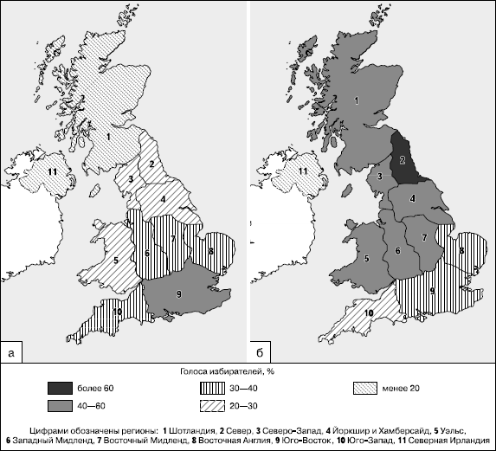
Рис. 5. Результаты голосования по выборам в парламент Великобритании в 1997 г. Голосовали: а) за консерваторов, б) за лейбористов (по Д. Визгалову)
До конца 80-х гг. XX в. отечественные географы мало занимались вопросами электоральной географии своей страны. Но затем – в связи с резким изменением общественно-политической ситуации и переходом к действительно свободному волеизъявлению избирателей и реальной возможностью выбора кандидатов – электоральная география России превратилась в одно из наиболее быстро развивающихся научных направлений.
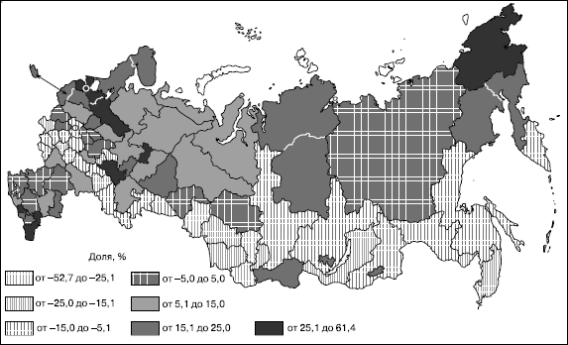
Рис. 6. Отклонение по субъектам Российской Федерации от доли голосов, поданных по стране в целом за В. В. Путина на президентских выборах в 2000 г.
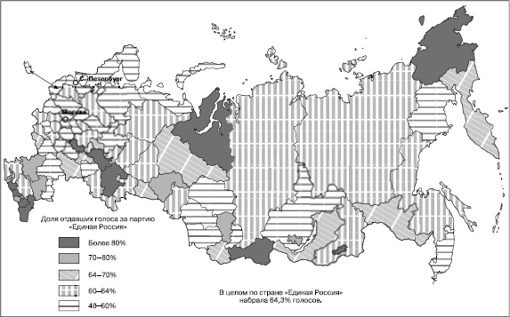
Рис. 7. Итоги выборов в Государственную Думу 2 декабря 2007 г. Доля отдавших голоса за партию «Единая Россия».
Первой крупной работой в области электоральной географии стало коллективное исследование отечественных политико-географов под названием «Весна-89: география и анатомия парламентских выборов» по итогам выборов в Верховный Совет СССР. Проведение в 1990-х гг. в России целого ряда президентских и парламентских избирательных кампаний способствовало появлению немалого числа публикаций. В качестве примера такого рода можно привести книгу Р. Ф. Туровского,^{[15]} насыщенную картографическим материалом. Электоральные карты дают наглядное представление о территориальных различиях в политических предпочтениях избирателей во время парламентских выборов 1995 г. и президентских выборов в 1996 г. (например, на них четко выделяется южный «красный пояс»). В2000 г. была опубликована электоральная статистика результатов выборов в Государственную Думу в 1999 г. и президентских выборов в 2000 г., а в начале 2008 г. была опубликована электроральная карта парламентских выборов, прошедших в декабре 2007 г. (рис. 6 и 7).

9. Политико-географическое (геополитическое) положение
Категория географического положения, характеризующая положение того или иного пространственного объекта по отношению к другим, очень широко применяется в географии. Эта категория имеет несколько разновидностей: физико-географическое положение, экономико-географическое положение (ЭГП), транспортно-географическое положение. В системе политико-географических знаний на первое место выдвигается политико-географическое положение (ПГП).
Между категориями ЭГП и ПГП нет абсолютно четкой границы. Так, положение той или иной страны или региона по отношению к важнейшим экономическим центрам, мировым транспортным и торговым путям, интеграционным группировкам, туристским потокам имеет значение не только для экономической, но и для политической географии. Ведь их безопасность, нормальное функционирование в конечном счете зависят от политической ситуации в мире. В качестве примера выгодного сочетания ЭГП и ПГП можно привести малые страны и территории, относящиеся к числу «квартиросдатчиков» или «посредников», ныне занимающих значительное место в международном географическом разделении труда (Сингапур, Багамы и др.). Пример гораздо менее выгодного сочетания ЭГП и ПГП являют собой страны, не имеющие выхода к открытому морю.
Что касается самого определения ПГП, то, по М. М. Голубчику, политико-географическое положение – это положение объекта (страны, ее части, группы стран) по отношению к другим государствам и их группам как политическим объектам. ПГП государства в широком смысле – это комплекс политических условий, связанных с географическим положением страны (региона), выражающийся в системе политических взаимоотношений с окружающим миром. Эта система подвижна, на нее воздействуют процессы и явления, происходящие как в окружающем пространстве, так и в самом изучаемом объекте.^{[16]}
Принято различать макро-, мезо– и микро-ПГП.
Макро-ПГП страны или региона – это их положение в системе глобальных политических взаимоотношений. Его оценивают в первую очередь в зависимости от положения страны (региона) по отношению к основным военно-политическим и политическим группировкам, очагам международной напряженности и военных конфликтов (горячим точкам), демократическим и тоталитарным политическим режимам и т. д. Макро-ПГП – историческая категория, изменяющаяся во времени. Для доказательства этого утверждения можно сравнить обстановку в мире в период «холодной войны» и после ее окончания.
Мезо-ПГП – это обычно положение страны в пределах своего региона или субрегиона. При его оценке особую роль играет характер непосредственного соседства, которое, в свою очередь, определяется прежде всего политическими взаимоотношениями. Для иллюстрации достаточно привести, с одной стороны, примеры отношений между ФРГ и Францией, США и Канадой, Японией и Республикой Корея, Россией и Финляндией, а с другой – примеры отношений между Израилем и соседними арабскими странами, между Ираком и Ираном, Индией и Пакистаном, США и Кубой. В период, когда в ЮАР господствовал расистский режим, соседние с этой страной государства называли прифронтовыми.
Под микро-ПГП страны обычно понимают выгодность или невыгодность (как с политической, так и с военно-стратегической точки зрения) расположения отдельных участков ее границы, характер соприкосновения пограничных районов с сопредельными государствами.
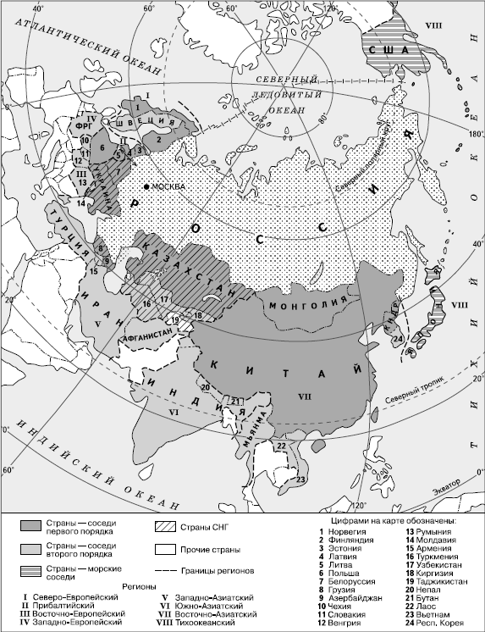
Рис. 8. Геополитическое положение России (по Е.Л.Плисецкому)

Анализу нового геополитического положения России (после распада СССР) посвящено большое число работ. Их авторы отмечают, что общие потери России на мезо– и микроуровне оказались очень большими, как в плане разрушения прежнего единого политического и экономического пространства, потери значительной части демографического, экономического и научно-технического потенциала, увеличения «северности» всей страны и в значительной мере отгораживания ее от Балтийского и Черного морей, так и в сугубо геополитическом аспекте.
Немало геополитических проблем возникло в отношениях России с ближним зарубежьем, т. е. с другими странами СНГ. На западной границе это в меньшей степени относится к Белоруссии, с которой в 1999 г. Россия подписала Союзный договор о создании единого государства, но в гораздо большей – к Украине и Молдавии (Крым и Севастополь, Черноморский флот, статус Приднестровья, тарифы за перекачку российских нефти и природного газа в зарубежную Европу). После вступления стран Балтии и Польши в НАТО возникли новые трудности в организации сухопутных связей с Калининградской областью. На южной границе произошло некоторое охлаждение отношений с Азербайджаном и в особенности с Грузией (разногласия по вопросу о путях транспортирования каспийской нефти, о статусе Абхазии и Южной Осетии, о российских военных базах и т. д.). На Юго-Востоке не может не беспокоить усиливающееся военное присутствие США в некоторых республиках Средней Азии. Немалое политическое потрясение испытали в последнее время и те из стран СНГ, где произошли «революция роз» (Грузия), «оранжевая революция» (Украина), «революция тюльпанов» (Киргизия).
C этому перечню проблем нужно добавить необустройство части государственных границ страны, поскольку многие из них фактически «вынесены» на рубежи бывшего СССР. Российские пограничники остаются, например, на границе Таджикистана с Афганистаном, тогда как на собственных границах России со странами СНГ пограничный и таможенный контроль не такой жесткий. Нельзя забывать и о том, что общая протяженность границ России составляет 60,9 тыс. км и что очень многие субъекты Федерации (почти половина) после распада СССР стали пограничными территориями.
Еще больше геополитических проблем связано с дальним зарубежьем. На западных рубежах России бывшие социалистические страны быстро переориентировались в своих политических предпочтениях. «Продвижение НАТО на Восток» означает включение этих стран в западные политические и военные структуры, а вхождение их в Европейский союз – и в экономические структуры. В странах Балтии осуществляется дискриминация этнических русских, выдвигаются территориальные претензии к России. В Польше и Чехии создаются элементы противоракетной обороны Запада. На Юге и Юго-Востоке исламские государства стремятся к вовлечению в свою орбиту бывшей советской Средней Азии и Азербайджана; сложная обстановка сложилась на границе с Афганистаном. На Дальнем Востоке положение России стало более стабильным, несмотря на спор с Японией из-за Курильских островов.
Попытки отразить геополитическое положение России на карте встречаются не так часто, но все же они есть (рис. 8).
В качестве своего рода комментария к этой карте можно привести краткую характеристику геополитического положения отдельных частей современной России, данную академиком А. Г. Гранбергом: «Специфика геоэкономического и геополитического положения России в современном мире состоит в том, что она соприкасается с крупнейшими мировыми экономическими группировками разными частями своего огромного неоднородного тела. Естественно, различные контактные зоны испытывают разные внешние притяжения. Так, регионы европейской части и Урал экономически в большей степени ориентированы на объединяющуюся Европу. Для всего Дальнего Востока и значительной территории Сибири главное пространство экономического сотрудничества – это Азиатско-Тихоокеанский регион (АТР). Для российских регионов, приближенных к южным границам от Северного Кавказа до Восточной Сибири, – это соседи по СНГ (за ними – второй эшелон – страны мусульманского мира) и континентальный Китай».^{[17]}
Решение геополитических проблем России в перспективе, по-видимому, должно быть связано, во-первых, с замедлением и прекращением процессов дезинтеграции в рамках СНГ и возрождением их единого экономического пространства и, во-вторых, с продолжением налаживания тесных политических отношений и с Западом и с Востоком. Ярким примером такого рода может служить заключенный в 2001 г. Договор о дружбе, добрососедстве и сотрудничестве между Россией и Китаем.

